**МИНОБРНАУКИ РОССИИ**

**Санкт-Петербургский государственный**

**электротехнический университет**

**«ЛЭТИ» им. В.И. Ульянова (Ленина)**

**Кафедра ВТ**

отчет

**по лабораторной работе №1**

**по дисциплине «ОРГ-Я ПР. и ПР-Е в СРЕДЕ LINUX»**

Тема: Установка и настройка ОС Ubuntu

|  |  |  |
| --- | --- | --- |
| Студент гр. 5305 |  | Пешков М.А. |
| Преподаватель |  | Разумовский Г.В. |

Санкт-Петербург

2018

**Цель работы.**

Изучение процесса установки и настройки ОС Ubuntu.

**Основные теоретические положения.**

Ubuntu является одним из распространненых дистрибутивов операционная системы (ОС) GNU/Linux. Он поставляется в двух вариантах: для рабочих станций (Ubuntu Desktop) и серверов (Ubuntu Server), работающих на архитектуре 32-х и 64-х разрядных процессорах. Скачать дистрибутив можно с сайта http://ubuntu.ru/. Обозначение релиза дистрибутива состоит из 2 или 3 чисел, разделенных точкой (год выпуска.номер месяца.номер обновления), и кодового имени. Релизы, помеченные как LTS (Long Term Support), наиболее стабильны и имеют долгосрочную поддержку, как правило, в течение пяти лет. Последняя версия Ubuntu 16.1 вышла в октябре 2016г. В настоящее время доступны следующие основные релизы:

**Экспериментальные результаты.**

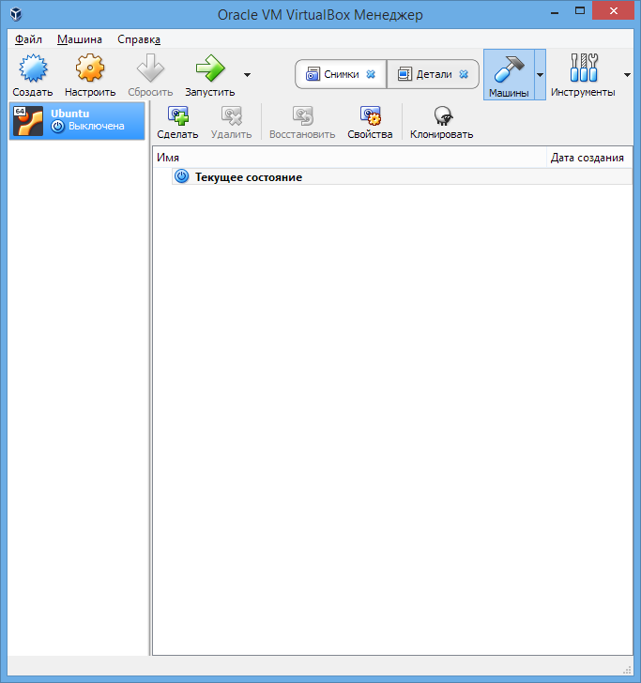

Рисунок Главное окно Oracle VM

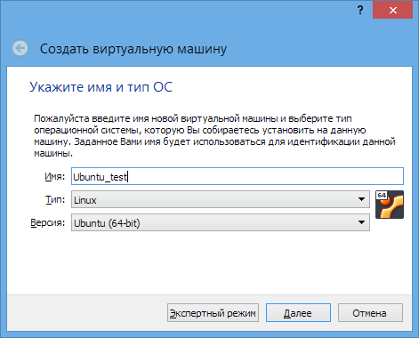

Рисунок Ввод имени новой ВМ и выбор типа и версии ОС

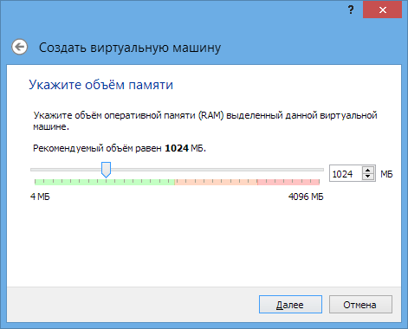

Рисунок Выбор объема RAM для ВМ

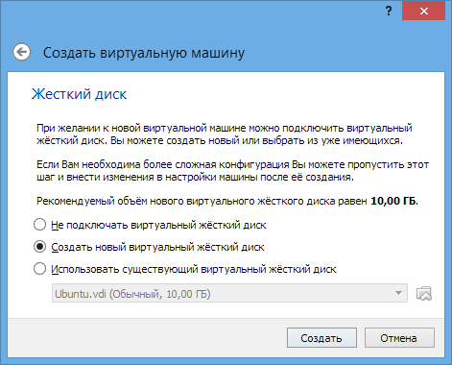

Рисунок Создание нового виртуального жесткого диска

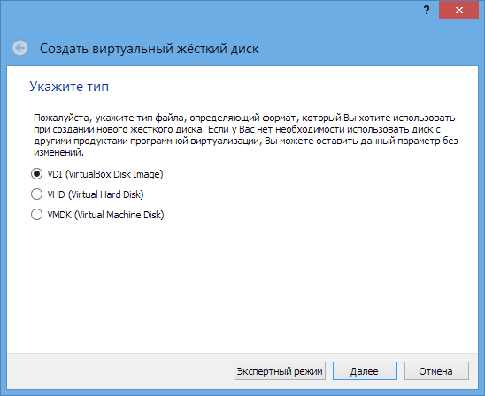

Рисунок выбор типа хранения виртуального HDD

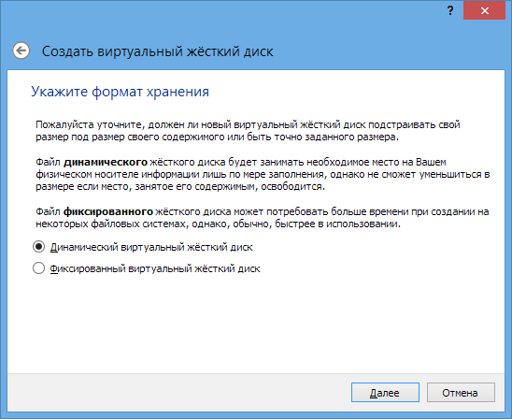

Рисунок Выбор формата хранения HDD

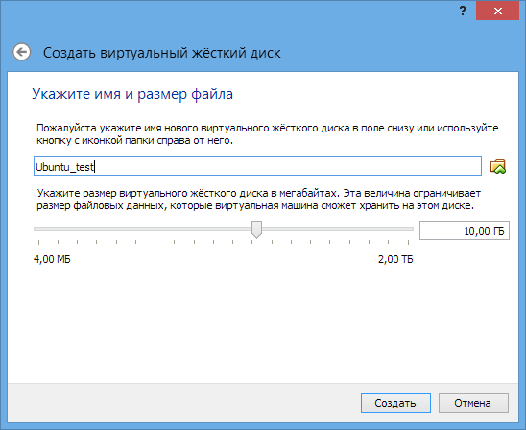

Рисунок Указание имени и размера виртуального HDD

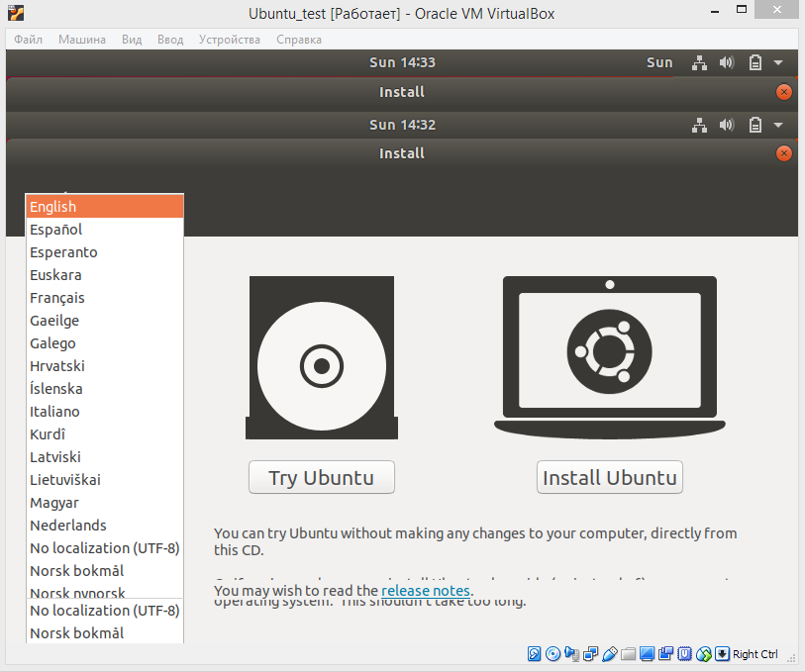

Рисунок Выбор языка и установка Ubuntu

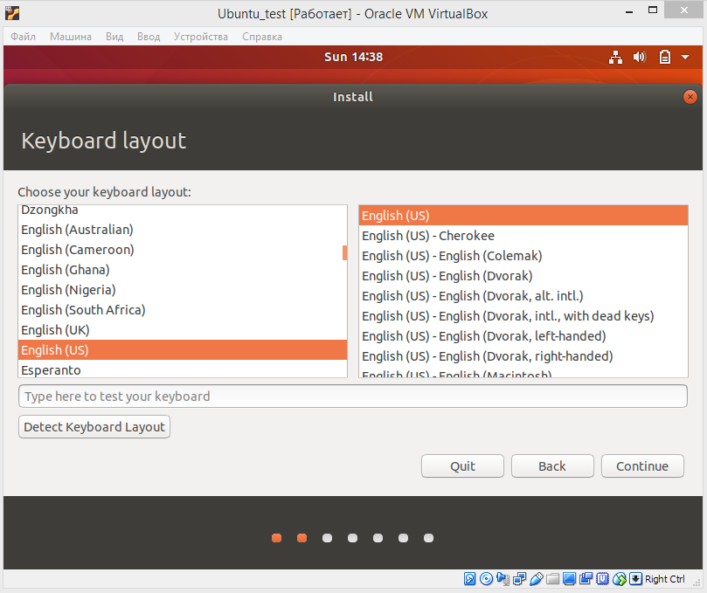

Рисунок Выбор языка раскладки клавиатуры

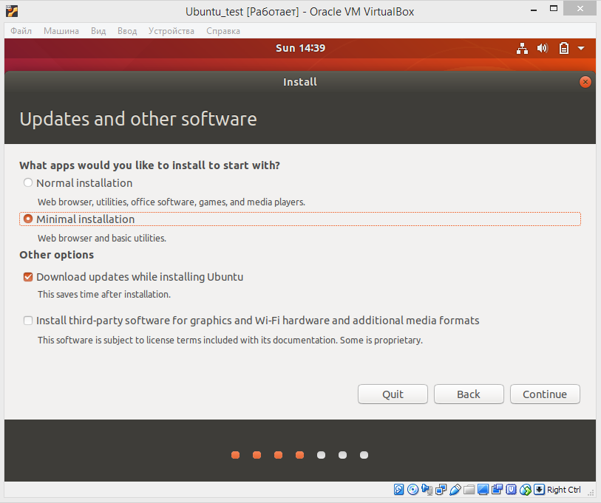

Рисунок Выбор режима инсталляции

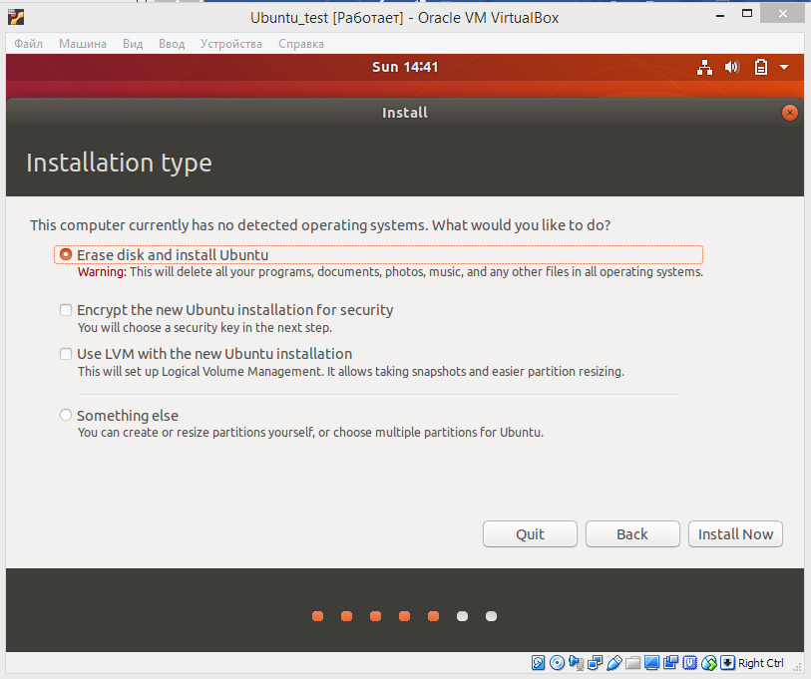

Рисунок Выбор типа инсталляции

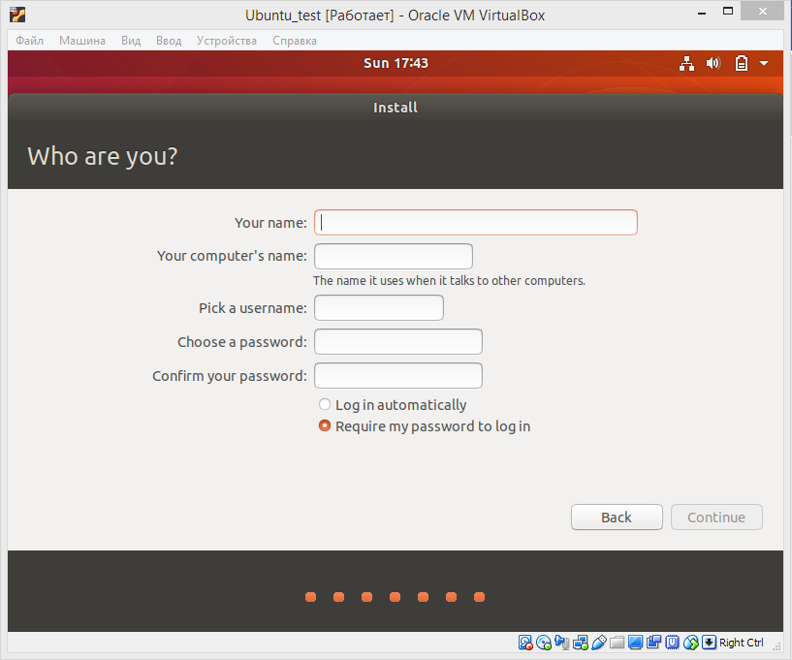

Рисунок Ввод информации о пользователе

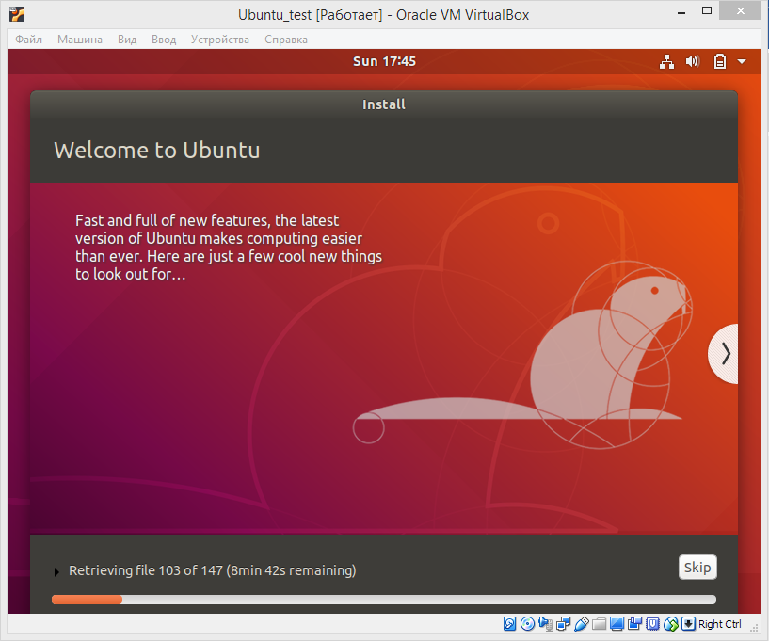

Рисунок Установка Ubuntu

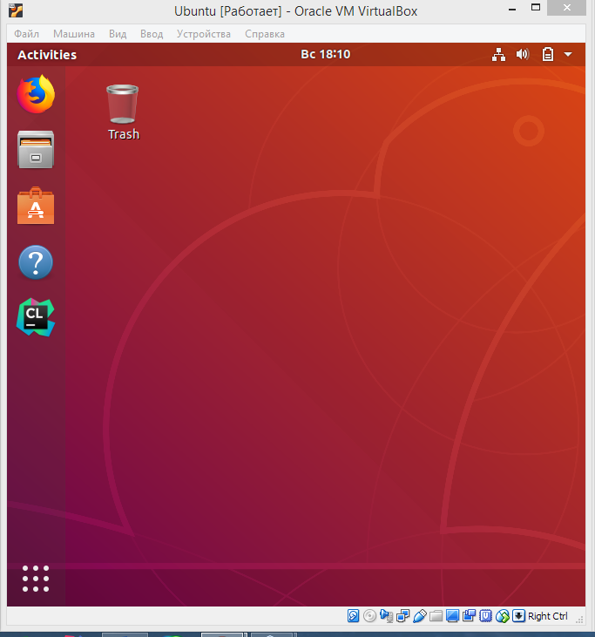

Рисунок Рабочий стол Ubuntu

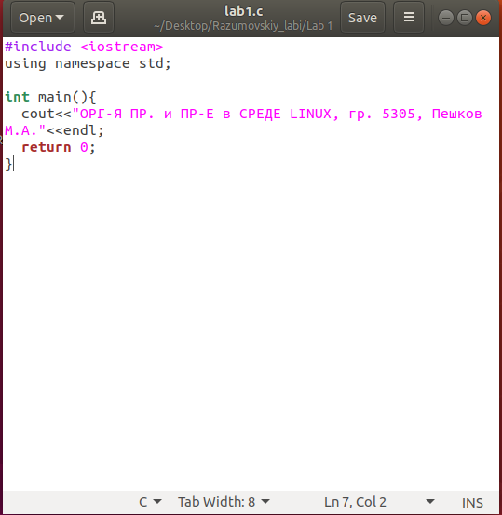

Рисунок Код программы

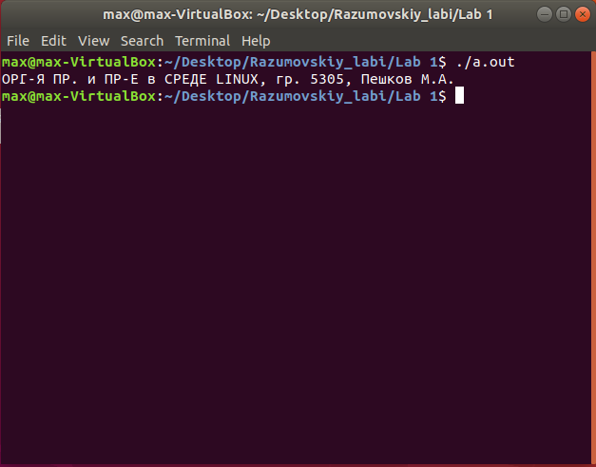

Рисунок Вывод программы

**Выводы.**

Изучил процесс установки и настройки ОС Ubuntu. Установил среду разработки программ лабораторных работ Notepad-Plus-Plus. Написал тестовую программу и проверил ее работоспособность.